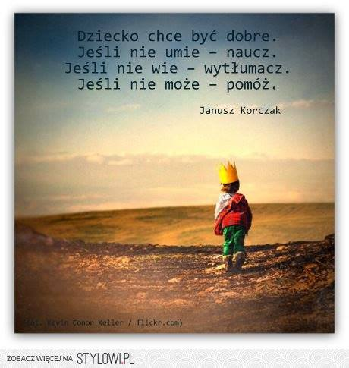
Karta pracy zajęć pozalekcyjnych :”Nie ma dzieci są ludzie „(J.Korczak)
Cele ogólne : Poszerzanie kompetencji społecznych i obywatelskich.
Cele szczegółowe : Wychowanie do wartości, kształtowanie postaw społecznych, przybliżenie praw dziecka.

20 .11. 2020 przypada Ogólnopolski Dzień Praw Dziecka. Tak wiem 1 czerwca świętujecie Dzień Dziecka, ale równie ważny jest Dzień Praw Dziecka. Dzień ten upamiętnia 25 rocznicę przyjęcia przez Zgromadzenie Ogólne ONZ Konwencji o prawach dziecka. Każdemu dziecku ,niezależnie od koloru skóry, wyznania czy pochodzenia ,przysługują takie same prawa- prawa dziecka. Powinniście znać swoje prawa ,rozumieć je i świadomie z nich korzystać.
Oto one https://www.facebook.com/InstytutPrawDziecka/videos/224849790981781

- prawo dzieci do życia i ochrony zdrowia;
- prawa do wychowania w rodzinie;
- prawa do godziwych warunków socjalnych;
- prawa do nauki.
- Masz prawo chodzić do przedszkola i szkoły.
- Masz prawo do rozwijania swojej osobowości i zainteresowań.
- Masz prawo do zdobywania wiedzy.
- Masz prawo mieć rodziców.
- Twoi rodzice mogą wspólnie decydować o tym, co dla Ciebie najlepsze.
- W sytuacji rozwodu rodziców masz prawo do kontaktów z obojgiem rodziców.
- Masz prawo do zabawy i odpoczynku.
- Masz prawo do spędzania czasu wolnego tak jak chcesz, w sposób dopasowany do Twojego wieku.
- Masz prawo czuć się bezpiecznie, być chronionym przez zagrożeniami.
- Masz prawo do tego, aby Twoje podstawowe potrzeby były zabezpieczone.
- Gdy Twoi rodzice znajdą się w trudnej sytuacji materialnej mogą liczyć na pomoc Państwa w celu zabezpieczenia Twoich potrzeb.
- Gdy zachorujesz, masz prawo do właściwej opieki i leczenia.
- Masz prawo mieć własne poglądy.
- Masz prawo wyrazić swoje zdanie.
- Masz prawo do ochrony przed przemocą fizyczną i psychiczną.

Janusz Korczak-(lekarz, pedagog, pisarz)blisko sto lat temu napisał: ” Nie ma dzieci są ludzie –już mieszkaniec, obywatel i już człowiek.”
Sami wiecie, że zmieniło się w Polsce podejście do dzieci, to jednak wciąż prawa dziecka nie są w pełni respektowane. Ciągle pokutuje przekonanie ,że dzieci nie są jeszcze pełnoprawnymi ludźmi i dlatego prawa człowieka im w pełni nie przysługują .Kiedy zdarzy się tak, że Prawa Dzieci nie są przestrzegane , łamią je dorośli, którzy opiekują się dzieckiem lub zupełnie obcy. Co wtedy musicie zrobić? Gdzie możecie szukać pomocy? : Na straży praw dziecka w Polsce stoi rzecznik praw dziecka. Kieruje się dobrem dziecka oraz bierze pod uwagę, że naturalnym środowiskiem jego rozwoju jest rodzina. Obecnie funkcję waszego rzecznika pełni Mikołaj Pawlak . Rzecznik Praw Dziecka uruchomił specjalny Dziecięcy Telefon Zaufania, pod którym można uzyskać pomoc:800 12 12 12.
W szkole możecie szukać pomocy u pedagoga szkolnego lub psychologa.
W czasie zdalnej edukacji budowanie wiary w siebie u was , to kluczowe zadanie , bo jeśli ktoś nie wierzy w swoje możliwości , to traci motywację już przy pierwszej trudności. Dlatego tak ważna jest wiedza o waszych prawach.
Aby przypomnieć dorosłym o swoich prawach wykonaj plakat w formie tarczy i wpisz do niego swoje prawa.
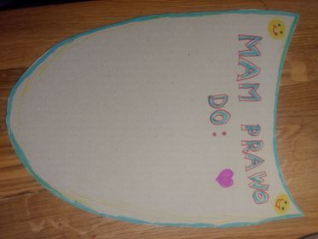
E.Nowożycka

